**人教版一年级数学（下册）知识要点**

第一单元 认识图形

**1、认识和会画**

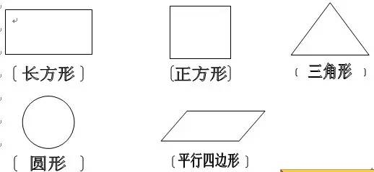

**2、七巧板是由1个正方形、1个平行四边形、5个三角形组成的。**

**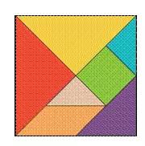  
3、缺了几块砖的方法**

（1）根据砖的排列规律用画一画来解决。

（2）不动手、不动笔，看着第一层就知道第三、五层缺了几块砖，看着第二层就知道第四、六层缺了几块砖。

（3）先数一层有几块砖，每一层都是一样长的，算出每层缺了几块砖。

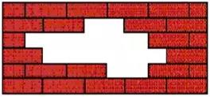  
   缺了（  8 ）块

**4、沿虚线折一折，它变成正方体。**

**其中①号面与(  )号面相对。**

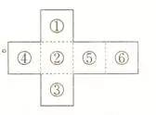

方法：中间隔一个

①对③，②对⑥，④对⑤

第二单元  20以内的退位减法

**1、计算方法**

11-9=□

**方法一：破十法**

11-9=2

先算：10-9=1，再算：1+1=2

**方法二：想加法算减法**

11-9=2

因为：9+2=11，所以：11-9=2

**方法三：连减法**

11-9=2

11-1-1-1-1-1-1-1-1-1=2

**2、解决问题**

（1）选择有效信息，排除干扰信息。

解决问题需要两个条件和一个问题。

*例：小明家有14只鸡和5只鸭。公鸡有6只，母鸡有几只？*

分析：两个条件是14只鸡和公鸡有6只。

问题是母鸡有几只？

**干扰信息：5只鸭。**

14-6=8（只）

口答：母鸡有8只。

（2）求一个数比另一个数多几或求一个数比另一个数少几？（减法）

*例1：小华有12个苹果，小芳有7个苹果，小华比小芳多几个？*

12-7=5（个）

口答：小华比小芳多5个。

*例2：小华有12个苹果，小芳有7个苹果，小芳比小华少几个？*

12-7=5（个）

口答：小芳比小华少5个。

第三单元  分类与整理

（要求：会填和画表格，自己能给出分类标准，进行分类。）

**分类的标准一致，分类的结果就一致。**

**分类的标准不同，分类的结果就不同。**



1、按大人和孩子分

|  |  |  |
| --- | --- | --- |
|  | 大  人 | 孩  子 |
| 人  数 | 8 | 4 |

2、按男女分

|  |  |  |
| --- | --- | --- |
|  | 男 | 女 |
| 人  数 | 6 | 6 |

3、说一说你知道了什么信息？

4、你能提出什么数学问题？并解答。

第四单元  100以内数的认识

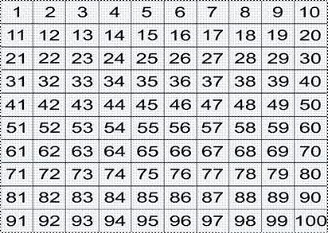

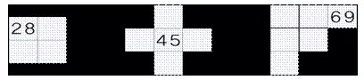

1、45、46、47、（  ）、（  ）、（  ）、（  ）、（  ）

10、20、30、（  ）、（  ）、（  ）、（  ）、（  ）

三十五接着数5个数是（    ）、（    ）、（    ）、（    ）、（    ）

2、10个一（  ），10个十（  ）；我是由8个一和3个十组成（  ），我是由5个十和8个一组成（  ）；我是79，我的前面是（  ），后面是（  ）；我是85，比我少3是（  ）。

3、五十二写作（    ），三十七写作（       ）；89读作（        ）

68读作（        ），**读数和写数都是从高位起。**

从右边起，第一位是（    ），第二位是（    ），第三位（    ）。

4、比较大小

(1)先比较十位，十位大的数就大。

例如：34○58

(2)十位相同再比较个位，个位大的数就大。

62○69

5、**学会用多一些、少一些、多得多和少得多等语言来描述两个数之间的大小关系。**

例如：18比16多一些，16比18少一些；

99比10多得多，10比99少得多。

6、整十数加一位数及相应的减法

几十加几就是加上几个一，结果就是几十几。

例如：30+2=32

方法：（1）数的组成  30和2组成32

（2）加、减的关系

30+2=32    2+30=32

32-30=2    32-2=30

（3）继续数或倒着数。30+2=32

接着数的方法：31，32

32-2=30

倒着数的方法：31，30

7、最大的一位数是（  ），

最大的两位数（  ），

最小的两位数（  ）。

第五单元  认识人民币

**1、填一填**

1元=10角

1角=10分

1元=100分

5角=（  ）分

6元=（  ）角

20分=（  ）角

3元9角=（  ）角

1角2分=（  ）分

13角=(  )元（  ）角

26分=（  ）角（  ）分

4元+8元=（  ）元

5角+1元3角=（  ）元（  ）角

4角+9角=（  ）角=（  ）元（  ）角

**2、比一比**

5角（  ）5元

3元（  ）2元9角

89角（  ）8元9角

5元6角（  ）6元5角

3角4分（  ）3元4角

3元6角8分（  ）3元6角4分

**先比较元，再比较角，最后比较分**

**3、换一换**

1张5元可以换（  ）张1元，

1张10元可以换（  ）张1元；

1张10元可以换（  ）张5元，

1张10元可以换（  ）张2元；

1张20元可以换（  ）张10元，

1张50元可以换（  ）张10元；

1张100元可以换（  ）张10元，

1张100元可以换（  ）张50元；

1张1元可以换（  ）张1角或换成（  ）张5角；

1张5元可以换（  ）张1元和（  ）张2元；

1张100元可以换（  ）张50元和（  ）张10元；

**4、**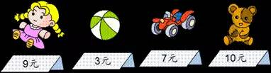

（1）19元正好可以买哪两种玩具？

（2）买洋娃娃和球需要多少钱？

第六单元 100以内的加减法

**1、整十数加、减整十数**

2+3=5   表示：2个一加3个一等于5个一，就是5。

20+30=50  表示：2个十加3个十等于5个十，就是50。

70-30=40  表示：7个十减3个十等于4个十，就是40。

**整十数加、减整十数，只要把十位上的数相加减就可以了。**

**2、两位数加一位数、整十数**

（1）不进位

25+2=27            25+20=45

先算：5+2=7     先算：20+20=40

再算：20+7=27   再算：40+5=45

两位数加一位数、整十数，要注意**个**位上的数和**个**位上的数相加，**十**位上的数和**十**位上的数相加。

**相同数位的上数才能直接相加**

（2）进位

24+9=33           24+9=33

先算：4+9=13     先算：24+6=30

再算：20+13=33   再算：30+3=33

**★两位数加一位数：个位相加不满十，十位的数不变；**

**个位相加满十，一定要向十位进1。**

**3、两位数减一位数、整十数**

（1）不退位

35-2=33         35-20=15

先算：5-2=3     先算：30-20=10

再算：30+3=33   再算：10+5=15

两位数减一位数、整十数要注意个位上的数和个位上的数相减，十位上的数和十位上的数相减。

**相同数位的上数才能直接相减**

（2）退位

36-8=28          36-8=28

先算：10-8=2     先算：16-8=8

再算：26+2=28    再算：20+8=28

★ 两位数减一位数：个位够减，十位上的数不变，是不退位减法。

**个位不够减，要从十位上退1（作十），是退位减法。**

**4、小括号**

10-2-3=5         10-（2+3）=5

先算：10-2=8     先算：2+3=5

再算：8-3=5      再算：10-5=5

**有括号的先算括号里面的**

**5、解决连加问题**

3个同学一起折小星星，每人折了6个，他们一共折了多少个小星星？

（1）加法解答

6+6+6=18(个)

（2）列表解答

|  |  |  |  |
| --- | --- | --- | --- |
| 人数 | 1 | 2 | 3 |
| 小星星数 | 6 | 12 | 18 |

**6、解决连减问题**

28个橘子，9个装一袋，可以装满几袋？

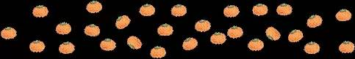

（1）圈一圈解答

（2）连减解答

12

**7、你能用3个●摆出不同的数吗？**

**摆一摆，想一想**

|  |  |  |
| --- | --- | --- |
| **十位** | **个位** | **组成的数** |
|  | **●●●** | **3** |
| **●** | **●●** | **12** |
| **●●** | **●** | **21** |
| **●●●** |  | **30** |

第七单元  找规律

**1、 按规律接着画**

□ △ □ △ □ △

♀ ♂ ♀ ♂ ♀ ♂

○ ○ □ ○ ○ □ ○ ○ □

**2、  按规律填数**

0   2   4   6  （ ）（ ）（ ）

72  62  52  42 （ ）（ ）（ ）

5   10  15  20 （ ）（ ）（ ）

7   8   10  13 （ ）（ ）（ ）

**3、填一填**

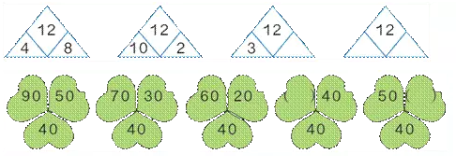

**4、下面各题中都有一个数不符合规律，把它圈起来，并改正在横线上。**

2   4   6   9  10  12  14

5   10   15   16   25   30

88   77   66   55   45  33

**5、按规律涂颜色**

（1）★ ★ ☆ ★ ★ ☆ ☆ ☆ ☆ ☆ ☆ ☆

（2）◇◇◆◇◇◆◇◇◆◇◇◇

（3）○○●○○●○○○○○○